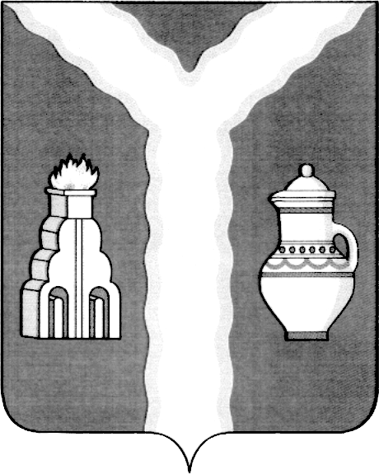

РАЙОННАЯ ДУМА
МУНИЦИПАЛЬНОГО РАЙОНА «ГОРОД КИРОВ И КИРОВСКИЙ РАЙОН» КАЛУЖСКОЙ ОБЛАСТИ

РЕШЕНИЕ

от 10 декабря 2020 г. № 38

О передаче осуществления части
полномочий по решению вопросов
местного значения от органов местного
самоуправления муниципального района
«Город Киров и Кировский район»
органам местного самоуправления
сельских поселений
В соответствии с частью 4 статьи 15 Федерального закона от 06.10.2003 № 131-ФЗ «Об общих принципах организации местного самоуправления в Российской Федерации», руководствуясь Уставом муниципального района «Город Киров и Кировский район» Районная Дума РЕШИЛА:
1. Передать на срок с 01.01.2021 года по 31.12.2025 года органам местного самоуправления сельских поселений: «Деревня Большие Савки», «Село Бережки», «Деревня Буда», «Деревня Верхняя Песочня», «Село Волое», «Село Воскресенск», «Деревня Выползово», «Деревня Гавриловка», «Село Дуброво», «Деревня Малая Песочня», «Деревня Тягаево», «Село Фоминичи» осуществление полномочий по решению вопросов местного значения органов местного самоуправления муниципального района «Город Киров и Кировский район» в части осуществления дорожной деятельности в отношении автомобильных дорог местного значения в границах населенных пунктов поселения и обеспечение безопасности дорожного движения на них, включая создание и обеспечение функционирования парковок (парковочных мест), а также осуществление иных полномочий в области использования автомобильных дорог и осуществления дорожной деятельности в соответствии с законодательством Российской Федерации.
2. Направить настоящее решение в сельские Думы сельских поселений муниципального района «Город Киров и Кировский район», указанных в п. 1 настоящего решения.
3. Поручить Главе Кировской районной администрации заключить с Главами администраций сельских поселений соглашения о передаче части полномочий по решению вопросов местного значения, предусмотренных пунктом 1 настоящего решения.
4. Настоящее решение вступает в силу с момента принятия и подлежит официальному опубликованию.

Глава муниципального района Т.Д. Кожан

